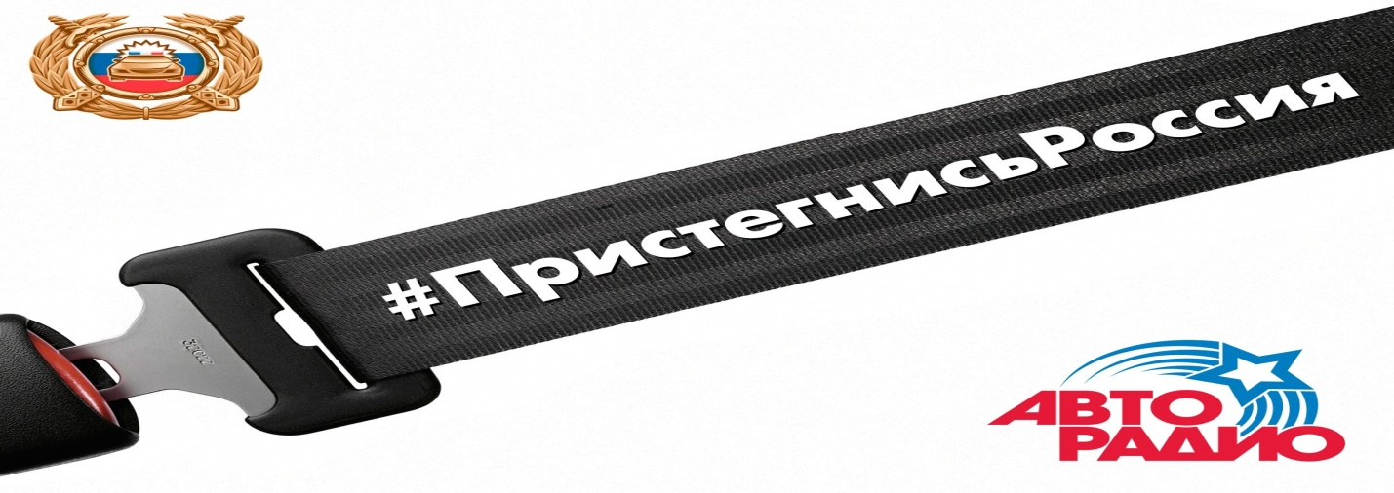
Всероссийская акция «Пристегнись, Россия!»
На территории России проводится акция по пропаганде безопасности дорожного движения «Пристегнись, Россия!», которая продлится до конца 2017 года. Она направлена на снижение тяжести последствий ДТП, популяризацию использования пассивных средств защиты - ремней безопасности и детских удерживающих устройств водителями и пассажирами транспортных средств.
Установлено, что при лобовом ударе на скорости 80 км/ч люди получают такие увечья, как при падении на асфальт с высоты 25 метров. С точки зрения травматолога, ДТП без ремня безопасности выглядит следующим образом: человек в течение первых трех секунд сначала ударяется о рулевую колонку, ломает грудную клетку, затем пробивает лобовое стекло головой и, в зависимости от силы удара, вылетает на капот. Использование ремня безопасности позволяет снизить тяжесть последствий аварии в 6–8 раз и избежать «полета» над капотом. Наличие детских удерживающих устройств уменьшает смертность в результате ДТП среди грудных детей на 71% и на 54% - среди детей от 2 лет.
Госавтоинспекция г. Артемовского предлагает педагогам, родителям и детям Артемовского городского округа стать участниками данного мероприятия под девизом акции «Я пристегнулся, пристегнись и ты. Все желающие могут с хэштегом #ПристегнисьРоссия разместить на своих страницах в соцсетях селфи и фотографии своих близких, которые позаботились о собственной безопасности во время поездок на автомобилях: пристегнулись ремнями безопасности, а юных пассажиров разместили в детских удерживающих устройствах.
Об участии в интернет-акции просим сообщать 2-52-67 или 1165011@mail.ru.

